Исх. № 01-3553/22и от 19 апреля 2022 года

Об уровнях загрязнения окружающей среды

и радиационной обстановке на территории

г. Москвы и Московской области в марте 2022 года

Росгидромет сообщает о загрязнении атмосферного воздуха и водных объектов, а также о радиационной обстановке на территории г. Москвы и Московской области в марте 2022 года.
Атмосферный воздух.
Город Москва.
Общая оценка загрязнения атмосферы. В марте, по данным государственной наблюдательной сети (приложение 1), в целом по городу отмечался повышенный уровень загрязнения атмосферного воздуха, который определялся СИ=3,0 и НП=16,7%. Повышенный уровень загрязнения атмосферного воздуха определяли концентрации оксида углерода (СИ=3,0, НП=5,3%), диоксида азота (СИ=2,5, НП=16,7%) и аммиака (СИ=1,5, НП=3,5%).

Характеристика загрязнения атмосферы.
Максимальные разовые концентрации достигали: оксида углерода – 3,0 ПДК_{м.р.} (район «Зябликово» Южного административного округа г. Москвы) и диоксида азота – 2,5 ПДК_{м.р.} (район «Богородское» Восточного административного округа г. Москвы) 2 марта при формировании в Московском регионе неблагоприятных для рассеивания загрязняющих веществ метеорологических условий.
Превышения разовых концентраций загрязняющих веществ были зарегистрированы:
- оксида углерода – 1,1-2,1 ПДК_{м.р.} (НП=1-3%) в Центральном (район «Замоскворечье»), Северном (район «Дмитровский»), Восточном (район «Богородское»), Юго-Восточном (район «Печатники») и Южном (район «Чертаново Центральное») административных округах г. Москвы;
- диоксида азота – 1,1-1,2 ПДК_{м.р.} (НП=1-5%) в Северном (районы «Савеловский» и «Дмитровский»), Западном (район «Можайский»), Юго-Восточном (район «Рязанский»), Южном (районы «Нагорный» и «Зябликово») административных округах г. Москвы;
- аммиака – 1,1-1,5 ПДК_{м.р.} в Центральном (район «Замоскворечье») и Северо-Западном (район «Южное Тушино») административных округах г. Москвы.

Концентрации оксида азота, взвешенных веществ, фенола, хлорида водорода, сероводорода, формальдегида, ацетона, этилбензола, бензола, толуола и ксилола в атмосферном воздухе в целом по городу не превышали установленных гигиенических нормативов. Содержание диоксида серы в воздухе было ниже предела обнаружения.
Среднемесячные концентрации определяемых загрязняющих веществ не превышали установленных гигиенических нормативов.
В течение марта значения среднесуточных концентраций диоксида азота находились на уровне 0,4 – 0,6 ПДК_{с.с}.
Изменения среднесуточных концентраций диоксида азота по сравнению с предыдущим месяцем представлены на рисунке 1.
Рисунок 1. Среднесуточные концентрации диоксида азота
в феврале и марте 2022 г.
(по данным государственной наблюдательной сети в г. Москве)

По сравнению с предыдущим месяцем уровень загрязнения атмосферного воздуха повысился за счет роста концентраций оксида углерода, диоксида азота и аммиака.
В течение марта в Московском регионе формировались неблагоприятные для рассеивания загрязняющих веществ метеорологические условия (НМУ). Застою воздуха способствовали продолжительное отсутствие осадков, слабые ветры переменных направлений и наличие приземных инверсий температуры в ночные и утренние часы с вертикальной мощностью до 500 м и разницей температур на верхней и нижней границах слоя до 7,0˚С.
Прогнозы НМУ I-ой степени опасности были составлены и переданы для всех предприятий г. Москвы и городских округов Воскресенск, Дзержинский, Клин, Коломна, Мытищи, Подольск, Серпухов, Щелково и Электросталь:
- с 18 ⁰⁰ часов 01 марта до 11 ⁰⁰ часов 02 марта 2022 года;
- с 15 ⁰⁰ часов 02 марта до 12 ⁰⁰ часов 03 марта 2022 года;
- с 18 ⁰⁰ часов 18 марта до 18 ⁰⁰ часов 19 марта 2022 года;
- с 18 ⁰⁰ часов 23 марта до 18 ⁰⁰ часов 24 марта 2022 года.
Кроме того, прогнозы НМУ I-ой степени опасности 01, 02, 18, 22 и 23 марта 2022 г. были составлены и переданы для отдельных источников выбросов предприятий, расположенных в городах Московской области, где отсутствуют пункты наблюдения за загрязнением атмосферного воздуха.
Города Московской области
Повышенный уровень загрязнения атмосферного воздуха был зарегистрирован в Коломне (СИ=3,5, НП=15,6%), Серпухове (СИ=1,4, НП=14,1%) и Подольске (СИ=1,2, НП=1,6%).
В Коломне повышенный уровень загрязнения атмосферного воздуха определялся содержанием оксида углерода, максимальная разовая концентрация которого достигала 3,5 ПДК_{м.р.} 24 марта при неблагоприятных для рассеивания загрязняющих веществ метеорологических условиях на стационарном посту государственной наблюдательной сети, расположенном по адресу ул. Шилова, д. 3В; наибольшая повторяемость превышений ПДК_{м.р.} составила 15,6%.
В Серпухове повышенный уровень загрязнения атмосферного воздуха определялся содержанием взвешенных веществ, максимальная разовая концентрация которых достигала 1,4 ПДК_{м.р.} 1 марта на стационарном посту государственной наблюдательной сети, расположенном по адрксу ул. Пушкина, з/у 2а; наибольшая повторяемость превышений ПДК_{м.р.} составила 14,1%.
В Подольске повышенный уровень загрязнения атмосферного воздуха определялся содержанием оксида углерода, максимальная разовая концентрация которого достигала 1,2 ПДК_{м.р.} на стационарном посту государственной наблюдательной сети, расположенном по адресу ул. Ленинградская, д. 4г; наибольшая повторяемость превышений ПДК_{м.р.} составила 1,6%.
В Воскресенске, Дзержинском, Клину, Мытищах, Щелкове и Электростали был низкий уровень загрязнения воздуха.
В Дзержинском и Щелкове максимальные разовые концентрации оксида углерода достигали 1,0 ПДК_{м.р.}
Среднемесячные концентрации в атмосферном воздухе в Серпухове составляли: взвешенных веществ – 1,6 ПДК_{с.с.}, формальдегида - 1,1 ПДК_{с.с.}. В Коломне среднемесячная концентрация оксида углерода составляла 1,0 ПДК_{с.с.}
По сравнению с предыдущим месяцем повысился уровень загрязнения атмосферного воздуха в Коломне и Подольске за счет роста концентраций оксида углерода, в Серпухове – за счет роста концентраций взвешенных веществ. Понизился уровень загрязнения атмосферного воздуха в Щелкове за счет снижения содержания в воздухе хлорида водорода.
Результаты выполненных в течение марта эпизодических обследований загрязнения атмосферного воздуха Московской области (в г.о. Люберцы - д. Мотяково, д. 59, с. 19; в г.о. Балашиха - д. Фенино, д. 58; в г.о. Пушкино - Ярославское шоссе, 33-й км, с. 18 и г. Пушкино, Московский пр-т, д. 1; в г. Электросталь - ул. Второва, д. 10 и бульвар 60-летия Победы, д. 14; в г.о. Коломна - с. Мячково, комплекс по переработке отходов (КПО) «Юг» и г. Коломна, ул. Партизан, д. 42; в г.о. Воскресенск - п. Виноградово, ул. 8 марта, д. 35, с. 1, г. Воскресенск, ул. Московская, д. 32; в г.о. Клин -г. Клин, пл. Советская, д. 1 и Волоколамское шоссе, д. 25, д. Новощапово; в г. Серпухов - ул. Пролетарская, д. 86 и ул. Химиков, д. 1; в г. Видное - ул. 8-я Линия, 10Б и 30-й километр, д. 7, с. 1) показали, что в утренние часы 1 марта в г.о. Люберцы (д. Мотяково, д. 59, с. 19) концентрация взвешенных веществ достигала 1,3 ПДК_{м.р.}, в утренние часы 17 марта в г. Коломне (ул. Партизан, д. 42) концентрация оксида углерода достигала 1,0 ПДК_{м.р.} В других точках отбора по вышеперечисленным адресам концентрации определяемых загрязняющих веществ не превышали установленных гигиенических нормативов.
Водные объекты.
По данным сети наблюдений за загрязнением поверхностных вод суши (приложение 2), в марте на водных объектах Московского региона продолжили свое развитие (прерываясь в периоды похолодания) весенние ледовые явления: вода на льду, закраины, промоины, остаточные забереги, потемневший лед. В третьей декаде месяца началось весеннее половодье, наблюдалось повышение уровней воды в реках.
Температура воды в водных объектах региона колебалась в пределах от 0,1°С (р. Протва ниже г. Вереи) до 3,4°С (р. Клязьма ниже г. Орехова-Зуева).
Реакция водной среды по водородному показателю рН в целом была в пределах нормы: среднее значение составляло рН=7,8 (при норме рН=6,5-8,5). Минимальное значение водородного показателя (рН=7,2) наблюдалось в воде р. Клязьмы ниже г. Орехова-Зуева, а максимальное (рН=8,2) – в воде р. Протвы выше г. Вереи.
Кислородный режим водных объектов региона в целом был удовлетворительным. Содержание растворенного в воде кислорода составляло в среднем 7,5 мг/л (при норме не ниже 6,0 мг/л). Минимальное содержание растворенного в воде кислорода (3,6 мг/л) было зарегистрировано в воде р. Воймеги ниже г. Рошали, а максимальное (13,9 мг/л) – в воде р. Москвы у деревни Барсуки.
Концентрация взвешенных веществ в воде водных объектов составляла в среднем 12,2 мг/л, при этом максимальное содержание взвешенных веществ (56,0 мг/л) было зарегистрировано в воде р. Нары ниже г. Наро-Фоминска, а минимальное (1,2 мг/л) – в воде Рузского водохранилища у деревни Солодово.
Содержание легкоокисляемых органических веществ по БПК₅ в среднем не превышало 2 ПДК, а трудноокисляемых органических веществ по ХПК – 3 ПДК.

Максимальное содержание легкоокисляемых органических веществ по БПК₅ (8 ПДК, уровень высокого загрязнения /ВЗ/) было зарегистрировано в воде р. Воймеги ниже г. Рошали, а минимальное (менее ПДК) – в воде р. Москвы выше г. Звенигорода. Максимальное содержание трудноокисляемых органических веществ по ХПК (5 ПДК) было зарегистрировано в воде р. Рожаи в черте деревни Домодедово, а минимальное (менее ПДК) – в воде р. Кунья выше г. Краснозаводска.
Средняя концентрация нитратного азота была в пределах ПДК, аммонийного азота – 4 ПДК, нитритного азота – 6 ПДК. Максимальное содержание аммонийного азота (16 ПДК, уровень ВЗ) было зарегистрировано в воде р. Рожаи в черте деревни Домодедово, а максимальное содержание нитритного азота (46 ПДК, уровень ВЗ) - в воде р. Москвы выше деревни Нижнее Мячково. Минимальное (менее ПДК) содержание аммонийного и нитритного азота было отмечено в воде Рузского водохранилища у деревни Солодово.
Содержание тяжелых металлов в воде водных объектов региона в целом было невысоким: концентрации ионов хрома шестивалентного, свинца и никеля в среднем были в пределах ПДК, ионов меди – 2 ПДК, ионов цинка – 4 ПДК. Максимальное содержание ионов цинка (9 ПДК) было зарегистрировано в воде р. Клязьмы ниже г. Лосино-Петровского, ионов меди (7 ПДК) – в воде р. Рожаи в черте деревни Домодедово.
Содержание формальдегида, синтетических поверхностно-активных веществ (СПАВ) и нефтепродуктов в среднем не превышало нормативов ПДК, фенолов - 2 ПДК. Максимальное содержание нефтепродуктов (11 ПДК) было отмечено в воде р. Москвы ниже г. Воскресенска, фенолов (7 ПДК) – в воде р. Нерской ниже г. Куровское, СПАВ (3 ПДК) – в воде р. Кунья ниже г. Краснозаводска.
Всего в марте 2022 года на водных объектах региона было зарегистрировано 27 случаев ВЗ (таблица 1), случаев экстремально высокого загрязнения (ЭВЗ) зарегистрировано не было. Для сравнения: в марте 2021 года было зарегистрировано 38 случаев ВЗ, а случаев ЭВЗ зарегистрировано также не было.
По сравнению с мартом 2021 года в отчетный период в водных объектах Московского региона по контролируемым показателям качества воды существенных изменений отмечено не было.

Таблица 1

Случаи ВЗ, зарегистрированные на водных объектах
Московского региона в марте 2022 года
№ п/п | Ингредиент | Концентрация(ПДК) | Контрольный створ | Дата отбора пробы
1 | Азот аммонийный | 16 | Река рожая в черте деревни Домодедово | 09.03.2022
2 | То же | 14 | Река Закза в черте деревни Большое Сареево | 02.03.2022
3 | - ײ - | 14 | Река Воймега ниже г. Рошали | 17.03.2022
4 | - ײ - | 12 | Река Лопасня ниже г. Чехова | 14.03.2022
5 | - ײ - | 12 | Река Москва в черте г. Москвы, в районе Бесединского моста МКАД | 24.03.2022
6 | - ײ - | 11 | Река Москва выше г. Воскресенска | 21.03.2022
7 | - ײ - | 11 | Река Москва ниже г. Воскресенска | 21.03.2022
8 | - ײ - | 11 | Река Москва в черте г. Коломны | 21.03.2022
9 | - ײ - | 11 | Река Москва выше деревни Нижнее Мячково | 29.04.2022
10 | - ײ - | 10 | Река Рожая в черте деревни Домодедово | 29.03.2022
11 | Азот нитритный | 46 | Река Москва выше деревни Нижнее Мячково | 09.03.2022
12 | То же | 45 | Река Клязьма ниже г. Щелкова | 22.03.2022
13 | - ײ - | 41 | Река Москва ниже деревни Нижнее Мячково | 09.03.2022
14 | - ײ - | 30 | Река Рожая в черте деревни Домодедово | 09.03.2022
15 | - ײ - | 27 | Река Нара ниже г. Наро-Фоминска | 10.03.2022
16 | - ײ - | 25 | Река Москва в черте г. Москвы, в районе Бесединского моста МКАД | 16.03.2022
17 | - ײ - | 21 | Река Клязьма выше г. Орехова-Зуева | 22.03.2022
18 | - ײ - | 20 | Река Клязьма ниже г. Лосино-Петров-ского | 22.03.2022
19 | - ײ - | 20 | Река Клязьма ниже г. Павловского Посада | 22.03.2022
20 | - ײ - | 20 | Река Клязьма ниже г. Орехова-Зуева | 22.03.2022
21 | - ײ - | 13 | Река Лопасня ниже г. Чехова | 14.03.2022
22 | - ײ - | 12 | Река Клязьма выше г. Павловского Посада | 22.03.2022
23 | - ײ - | 11 | Река Пахра в черте деревни Нижнее Мячково | 09.03.2022
24 | - ײ - | 10 | Река Закза в черте деревни Большое Сареево | 02.03.2022
25 | Легкоокисляемые органические вещества по БПК₅ | 8 | Река Воймега ниже г. Рошали | 17.03.2022
26 | То же | 6 | Река Москва в районе Бесединского моста МКАД | 24.03.2022
27 | - ײ - | 5 | Река Москва ниже деревни Нижнее Мячково | 09.03.2022

В рамках мониторинга качества воды в р. Москве в марте 2022 года были проанализированы осредненные данные по содержанию ряда загрязняющих веществ (легкоокисляемые органические вещества по БПК_{5,} нефтепродукты, фенолы и ионы меди) в речной воде на расположенном в границах города участке реки от фонового створа (поселок Ильинское) до контрольного створа (Бесединский мост МКАД).
Результаты анализа выявили четкую закономерность в изменении качества речной воды. Так, если в фоновом створе у поселка Ильинское осредненные концентрации перечисленных выше ингредиентов находились в пределах от менее ПДК до 2 ПДК, то в контрольном створе (в районе Бесединского моста МКАД) их значения повышались до 1-3 ПДК (рисунок 2).

Рисунок 2. Динамика содержания загрязняющих веществ в р. Москве
в черте г. Москвы в марте 2022 года

Радиационная обстановка в марте 2022 года на территории Москвы и Московской области оставалась стабильной. Значения плотности радиоактивных выпадений из атмосферы и мощности амбиентного эквивалента дозы гамма-излучения (МАЭД) были близки к фоновым.
Средние значения концентрации радиоактивных аэрозолей в воздухе, по данным метеостанций (МС) Тушино и Подмосковная, составляли 20,7х10⁻⁵ и 13,1х10⁻⁵ Бк/м³ соответственно.
Плотность среднесуточных выпадений суммарной бета-активности, по данным МС, расположенных в районе Балчуга, Выставки достижений народного хозяйства (ВДНХ), Ново-Иерусалима и Тушина, а также МС Подмосковной, составляла от 0,8 до 1,1 Бк/м² в сутки.
Средние значения МАЭД, по данным МС ВДНХ, Балчуг, Тушино, Немчиновка, Подмосковная, Клин, Дмитров, Волоколамск, Можайск, Ново-Иерусалим, Павловский Посад, Черусти, Наро-Фоминск, Серпухов, Коломна, Кашира, Электросталь, а также станции фонового мониторинга (Приокско-Террасный заповедник, ст. Данки), составляли от 0,09 до 0,15 мкЗв/ч.
Отмеченные уровни концентрации радиоактивных веществ в воздухе, плотности радиоактивных выпадений из атмосферы, а также значения МАЭД находились в пределах колебаний естественного фона, характерного для средних широт Европейской территории России.

Приложение: по тексту на 7 л. в 1 экз.

Руководитель Росгидромета И.А. Шумаков

Приложение 1

Схема г. Москвы с расположением постов государственной наблюдательной сети
за загрязнением атмосферного воздуха

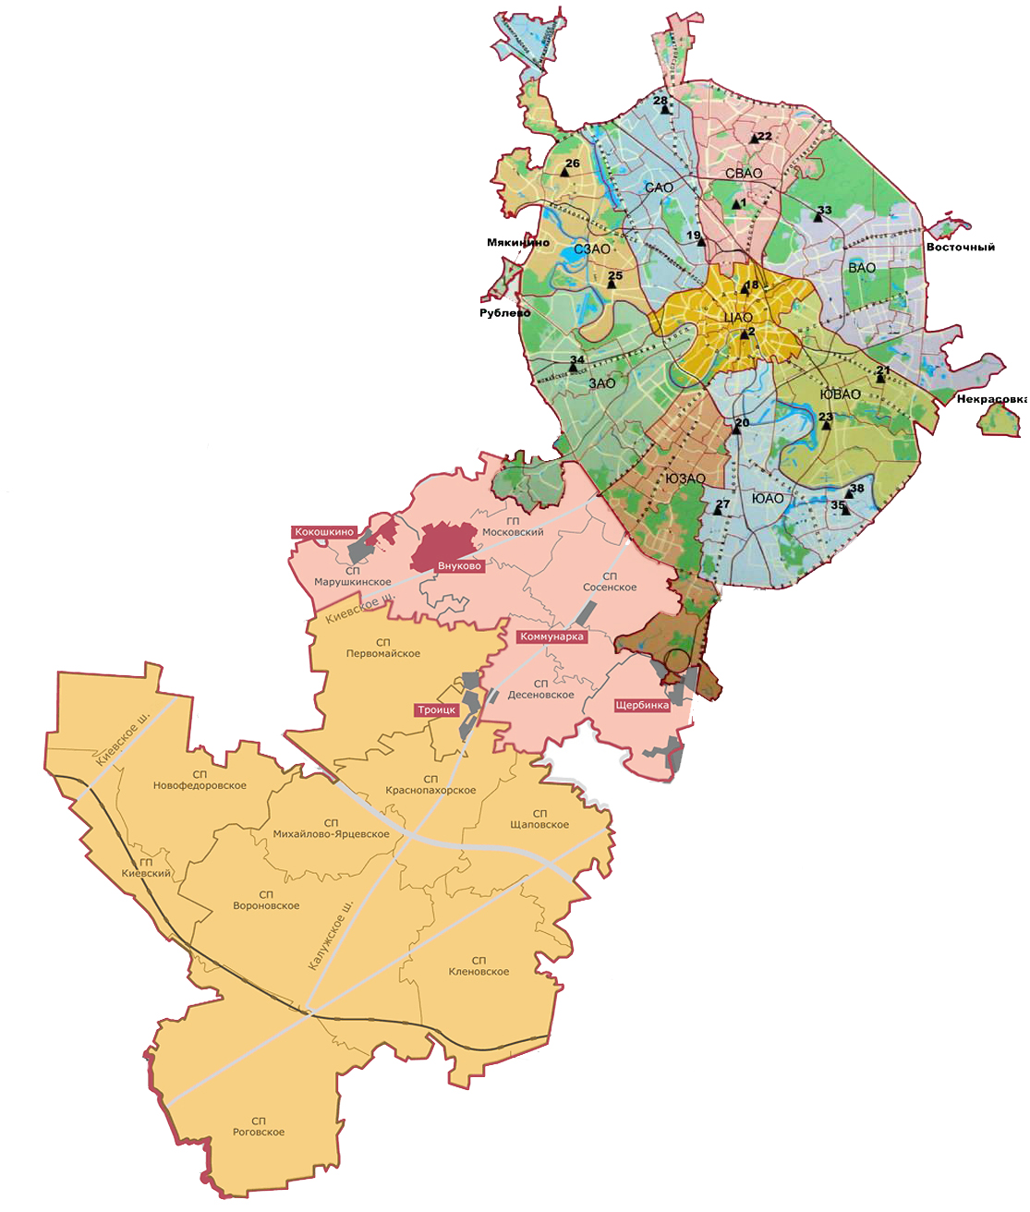

Номер  поста | Округ | Тип поста | Адрес поста | Район расположения,  промзона
1 | СВАО | гор. | ВДНХ
2 | ЦАО | гор. | Ср. Овчинниковский пер., 1/13 | р-н «Замоскворечье»
18 | ЦАО | авто | Б. Сухаревский пер., 21-23 | р-н «Мещанский» (Садовое кольцо)
19 | САО | авто | ул. Бутырская, 89 | р-н «Савеловский»
20 | ЮАО | пром.,  авто | Варшавское шоссе, 32 | р-н «Нагорный»  (промзона «Верхние Котлы»,  промзона «Нагатино»)
21 | ЮВАО | гор. | 4-й Вешняковский проезд, 8 | р-н «Рязанский»
22 | СВАО | пром. | ул. Полярная, 10 | р-н «Южное Медведково»
23 | ЮВАО | пром. | ул. Шоссейая, 36 | р-н «Печатники»  (промзона «Люблино-Перерва»)
25 | СЗАО | пром. | ул. Народного Ополчения, 21 | р-н «Хорошево-Мневники» (Магистральная промзона)
26 | СЗАО | гор. | ул. Туристская, 19 | р-н «Южное Тушино»
27 | ЮАО | гор. | ул. Чертановская, 21 | р-н «Чертаново Центральное»
28 | САО | пром. | ул. Долгопрудная, 13 | р-н «Дмитровский»  (промзона «Коровино»)
33 | ВАО | пром. | ул. Ивантеевская, 4/1 | р-н «Богородское»  (промзона «Калошино»)
34 | ЗАО | авто | Можайское шоссе, 20, корп. 2 | р-н «Можайский»
35 | ЮАО | гор. | ул. Шипиловская, 64 | р-н «Зябликово»
38 | ЮАО | пром. | ул. Братеевская, 27 | р-н «Братеево»  (промзона «Чагино»)

Приложение 2
Перечень пунктов наблюдений за загрязнением воды водных объектов, расположенных на территории г. Москвы и Московской области,
и карта-схема пунктов государственного мониторинга поверхностных вод
Московского региона

№  на  кар-те-  схе-ме | №  п/п | НАИМЕНОВАНИЕ  ВОДОЕМА ИЛИ  ВОДОТОКА | НАИМЕНО-ВАНИЕ  ПУНКТА  НАБЛЮДЕ-НИЙ | Створ  наблюде-ний | РАЙОН  МОСКОВСКОЙ  ОБЛАСТИ
1 | 1 | водохранилище Иваньковское | г. Дубна | 0,6 км выше (восточнее) плотины Иваньков-ской ГЭС | Городской округ Дубна
2 | 2 | р. Лама (впадает в Иваньковское водохра-нилище) | с. Егорье | 0,6 км ниже  с. Егорье | Лотошинский
3 | 3 | р. Дубна (приток  р. Волга) | п. Вербилки | 0,2 км выше  п. Вербилки | Талдомский
3 | 4 | р. Дубна | п. Вербилки | 0,2 км ниже  п. Вербилки | Талдомский
4 | 5 | р. Кунья (приток  р. Дубна) | г. Красно-заводск | 4,1 км выше  г. Красно-заводск | Сергиево-Посадский
4 | 6 | р. Кунья | г. Красно-заводск | 1,1 км ниже  г. Красно-заводск | Сергиево-Посадский
5 | 7 | р. Сестра (приток  р. Дубна) | с. Трехсвят-ское | 0,5 км ниже  с. Трех-святское | Дмитровский
6 | 8 | р. Ока (приток р. Волга) | г. Серпухов | выше г. Сер-пухов | Серпуховской
6 | 9 | р. Ока | г. Серпухов | ниже г. Сер- пухов | Серпуховской
7 | 10 | р. Ока | г. Кашира | выше г. Ка-шира | Каширский
7 | 11 | р. Ока | г. Кашира | ниже г. Ка- шира | Каширский
8 | 12 | р. Ока | г. Коломна | выше г. Ко- ломна | Коломенский
8 | 13 | р. Ока | г. Коломна | ниже г. Ко-ломна | Коломенский
9 | 14 | р. Протва (приток  р. Ока) | г. Верея | выше г. Ве-рея | Наро-Фоминский
9 | 15 | р. Протва | г. Верея | ниже г. Ве-рея | Наро-Фоминский
10 | 16 | р. Нара (приток р. Ока) | г. Наро-  Фоминск | выше г. На-ро-Фоминск | Наро-Фоминский
10 | 17 | р. Нара | г. Наро-Фоминск | ниже г. На- ро-Фоминск | Наро-Фоминский
11 | 18 | р. Нара | г. Серпухов | выше г. Сер-пухов | Серпуховской
11 | 19 | р. Нара | г. Серпухов | ниже г. Сер- пухов | Серпуховской
12 | 20 | р. Лопасня (приток  р. Ока) | г. Чехов | выше г. Че-хов | Чеховский
12 | 21 | р. Лопасня | г. Чехов | ниже г. Че-хов | Чеховский
13 | 22 | р. Осётр (приток  р. Ока) | п. Городна | в черте  п. Городна | Луховицкий
14 | 23 | р. Москва (приток  р. Ока) | д. Барсуки | 0,5 км выше  д. Барсуки | Можайский
15 | 24 | водохранилище Можайское | д. Красно-видово | д. Красно-видово | Можайский
16 | 25 | р. Москва | г. Звениго-род | 0,3 км выше  г. Звениго-род | Городской округ Звенигород
16 | 26 | р. Москва | г. Звениго-род | 1,4 км ниже г. Звениго-род | Городской округ Звенигород
17 | 27 | р. Москва | пос. Ильин-ское | выше  г. Москва,  0,5 км выше водозабора Рублевской водопро-водной станции, 0,1 км ниже  п. Ильин-ское | Красногорский
17 | 28 | р. Москва | г. Москва | в черте  г. Москва; 0,3 км ниже Бабье-городской плотины | г. Москва
17 | 29 | р. Москва | г. Москва | в районе Беседин-ского моста МКАД | г. Москва
18 | 30 | р. Москва | д. Нижнее Мячково | 0,1 км выше  д. Н.Мяч-ково; 1,5 км выше места впадения  р. Пахра | Раменский
18 | 31 | р. Москва | д. Нижнее Мячково | 11,1 км ниже  д. Нижнее Мячково;  1,0 км ниже места впаде-ния р. Пе- хорка | Раменский
19 | 32 | р. Москва | г. Воскре-сенск | 0,2 км выше  г. Воскре-сенск | Воскресенский
19 | 33 | р. Москва | г. Воскре-сенск | 1,0 км ниже  г. Воскре-сенск | Воскресенский
20 | 34 | р. Москва | г. Коломна | в черте  г. Коломна; 0,1 км выше устья | Городской округ Коломна
21 | 35 | водохранилище Рузское | д. Солодово | д. Солодово | Волоколамский
22 | 36 | водохранилище Озернинское | д. Нововол-ково | д. Нововол-ково | Рузский
23 | 37 | водохранилище Истринское | д. Пятница | д. Пятница | Солнечногорский
24 | 38 | р. Истра (приток реки Москвы) | д. Павлов-ская Слобода | 0,4 км ниже д. Пав-ловская Слобода | Истринский
25 | 39 | р. Медвенка (приток  р. Москва) | д. Большое Сареево | 1,9 км ниже  д. Большое Сареево; 0,03 км выше устья | Одинцовский
26 | 40 | р. Закза (приток  р. Медвенка) | д. Большое Сареево | в черте  д. Большое Сареево; 0,3 км выше устья | Одинцовский
27 | 41 | р. Яуза (приток  р. Москва) | г. Москва | в черте  г. Москва; 0,1 км выше устья | г. Москва
28 | 42 | р. Пахра (приток  р. Москва) | г. Подольск | выше  г. Подольск | Подольский
28 | 43 | р. Пахра | г. Подольск | ниже г. По-  дольск, ниже места впаде-ния руч. Черный | Подольский
28 | 44 | р. Пахра | г. Подольск | ниже г. По-дольск, ниже места впаде-ния р. Битца | Подольский
29 | 45 | р. Пахра | д. Нижнее Мячково | в черте  д. Нижнее Мячково; 0,01 км выше устья | Раменский
30 | 46 | р. Рожая (приток  р. Пахра) | д. Домоде-дово | в черте  д. Домоде-дово | Городской округ Домодедово
31 | 47 | р. Нерская (приток  р. Москва) | г. Куровское | 0,2 км выше г. Ку-ровское | Орехово-Зуевский
31 | 48 | р. Нерская | г. Куровское | 1,4 км ниже г. Ку-ровское | Орехово- Зуевский
32 | 49 | р. Нерская | д. Мариш-кино | в черте  д. Мариш-кино; 0,1 км выше устья | Воскресенский
33 | 50 | р. Клязьма (приток  р. Ока) | г. Щёлково | выше  г. Щёлково | Щёлковский
33 | 51 | р. Клязьма | г. Щёлково | ниже  г. Щёлково | Щёлковский
33 | 52 | р. Клязьма | г. Щёлково | ниже  г. Лосино-Петровский | Городской округ Лосино-Петровский
34 | 53 | р. Клязьма | г. Павлов-ский Посад | выше  г. Павлов-ский Посад | Павлово-Посадский
34 | 54 | р. Клязьма | г. Павлов-ский Посад | ниже  г. Павлов-ский Посад | Павлово-Посадский
35 | 55 | р. Клязьма | г. Орехово-Зуево | выше  г. Орехово-Зуево | Орехово-Зуевский
35 | 56 | р. Клязьма | г. Орехово-Зуево | ниже  г. Орехово-Зуево | Орехово-Зуевский
36 | 57 | р. Воря (приток  р. Клязьма) | г. Красно-армейск | выше  г. Красно-армейск | Городской округ Красноармейск
36 | 58 | р. Воря | г. Красно-армейск | ниже  г. Крас-ноармейск | Городской округ Красноармейск
37 | 59 | р. Воймега (приток  р. Поля) | г. Рошаль | выше  г. Рошаль | Городской округ Рошаль
37 | 60 | р. Воймега | г. Рошаль | ниже  г. Рошаль | Городской округ Рошаль

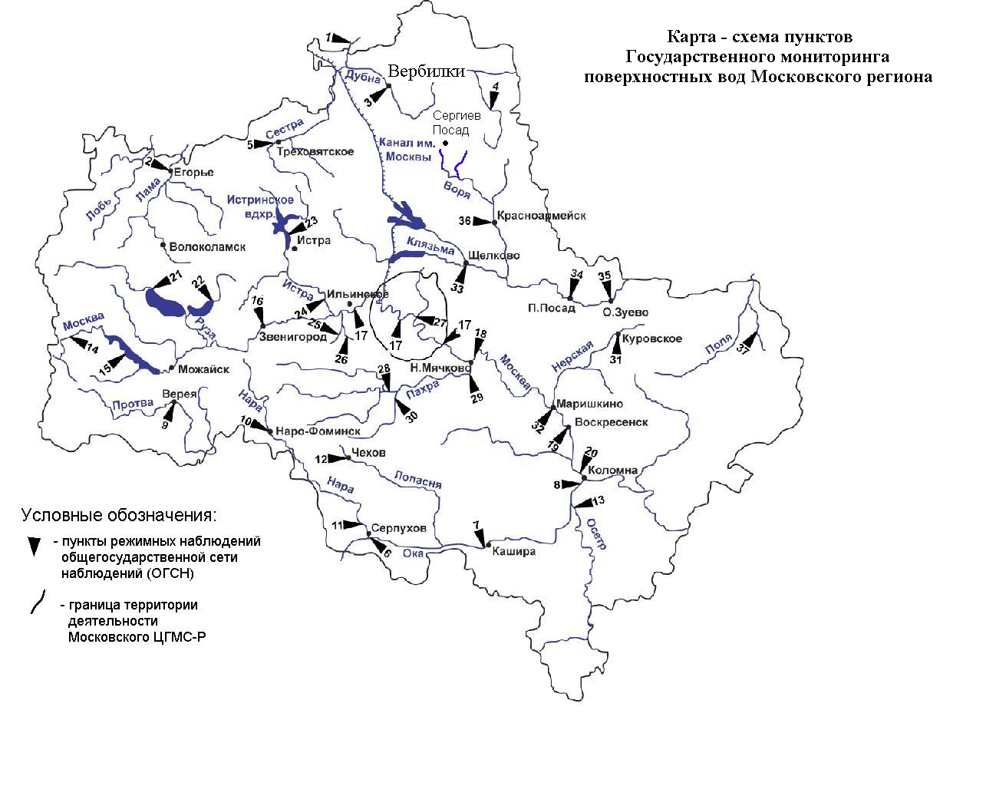

Показатели загрязнения атмосферного воздуха Степень загрязнения атмосферного воздуха оценивается при сравнении концентраций примесей (в мг/м³, мкг/м³) с ПДК. • ПДК – предельно допустимая концентрация примеси, установленная Минздравом России. Для оценки уровня загрязнения атмосферного воздуха за месяц используются два показателя качества воздуха: - стандартный индекс СИ – наибольшая, измеренная за короткий период времени, концентрация примеси, деленная на ПДК_{м.р.}; - наибольшая повторяемость превышения ПДК_{м.р.} – НП, %. Уровень загрязнения воздуха оценивается по 4 градациям значений СИ и НП, которые характеризуют степень кратковременного воздействия загрязнения воздуха на здоровье населения: • низкий при СИ = 0-1 , НП = 0%; • повышенный при СИ =2-4, НП = 1-19%; • высокий при СИ=5-10; НП=20-49%; • очень высокий при СИ >10; НП ≥50%. Если СИ и НП попадают в разные градации, то уровень загрязнения воздуха оценивается по наибольшему значению из этих показателей.
Показатели загрязнения воды водных объектов приводятся в ПДК для воды водных объектов рыбохозяйственного значения

